### 小度商城秒杀商品超出限制购买达到薅羊毛的效果

进入小度商城，找到限时秒杀

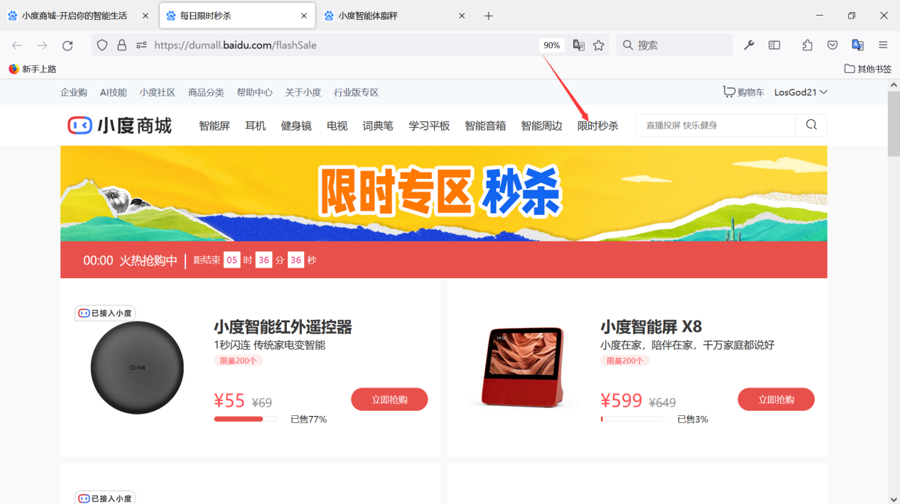

限时秒杀限制只能购买一个

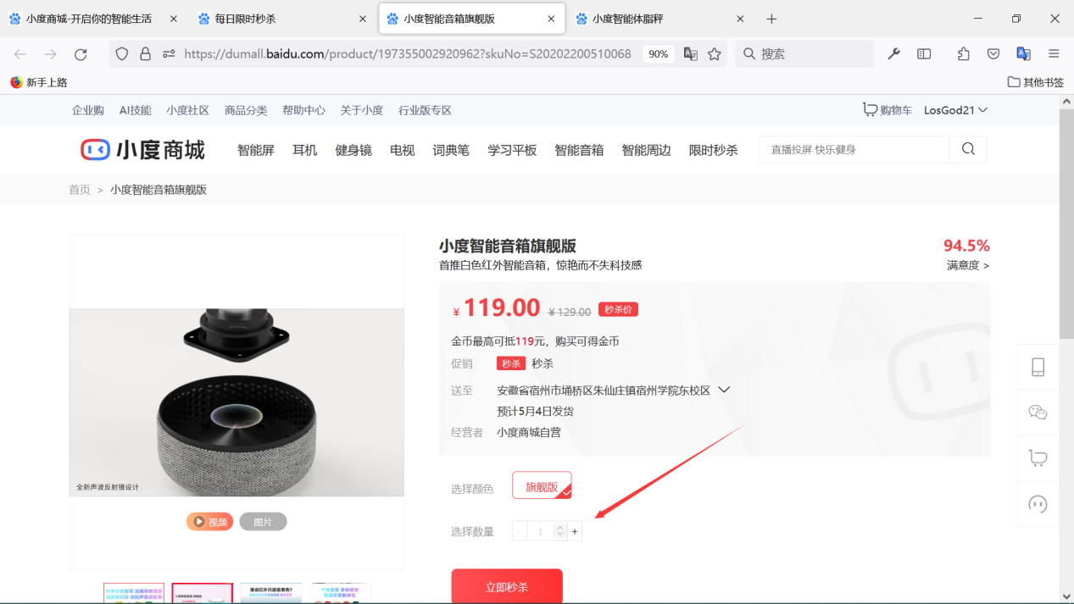

但是通过抓取数据包，修改其中参数即可达到购买多个，达到薅羊毛的效果

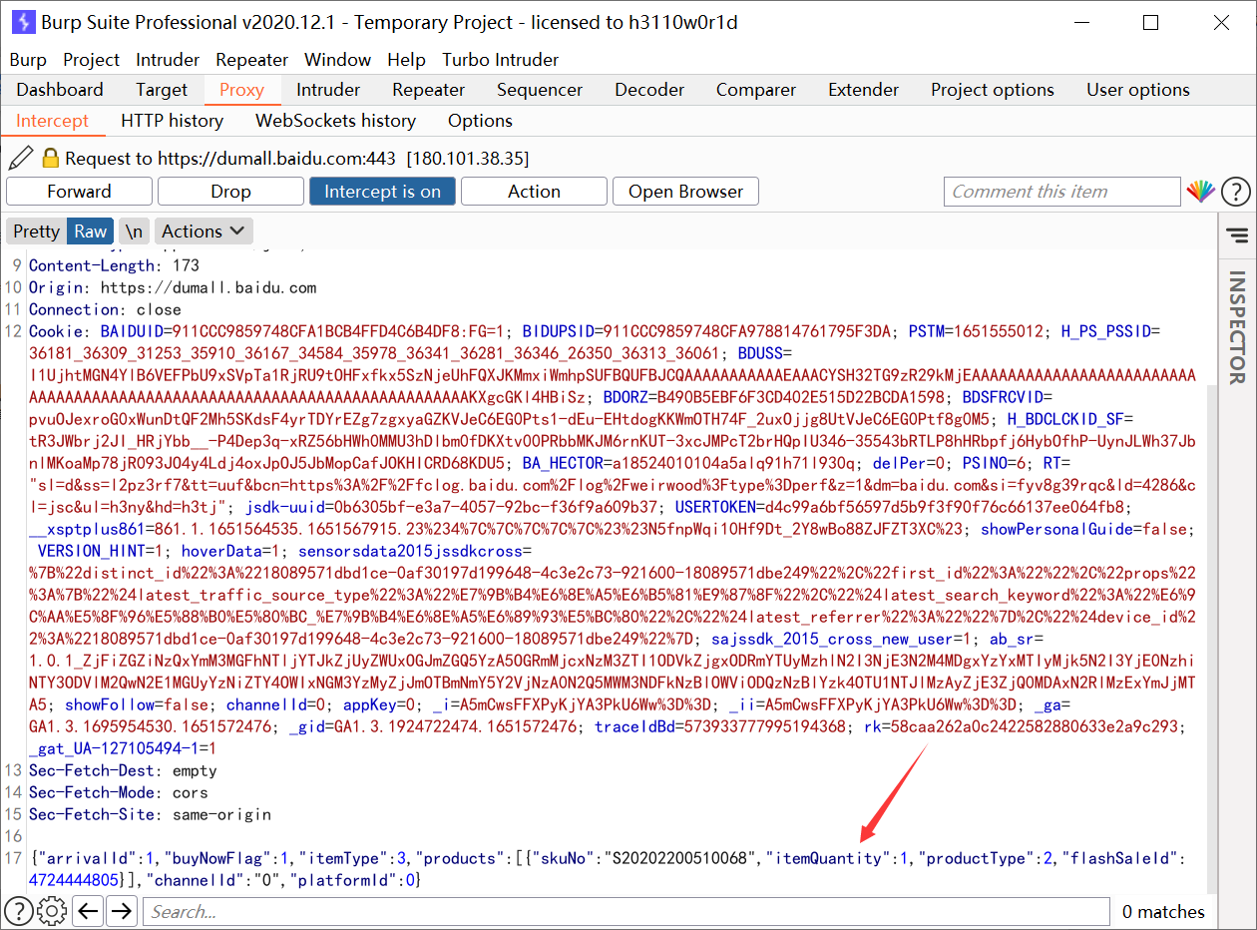

将itemQuantity改为2

放出数据包

发现，购买的数量为2

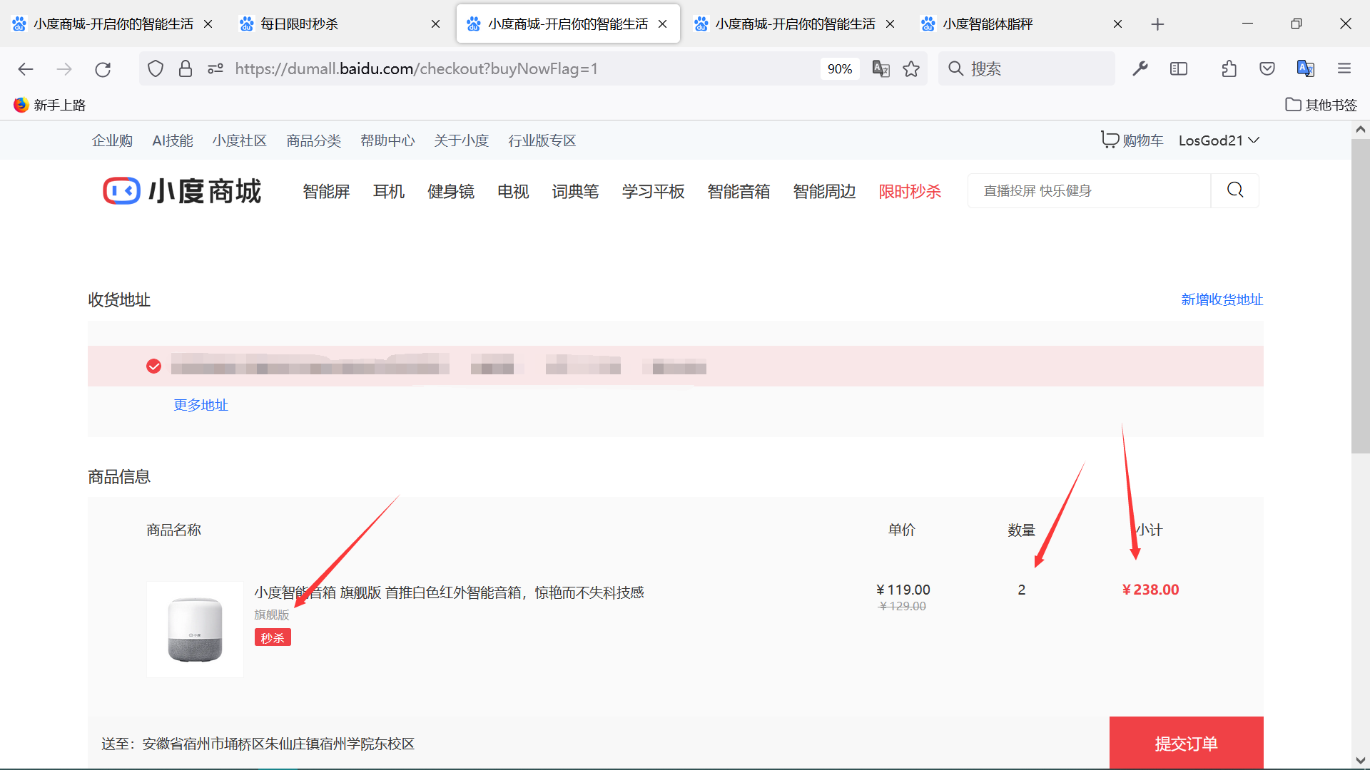

尝试付款

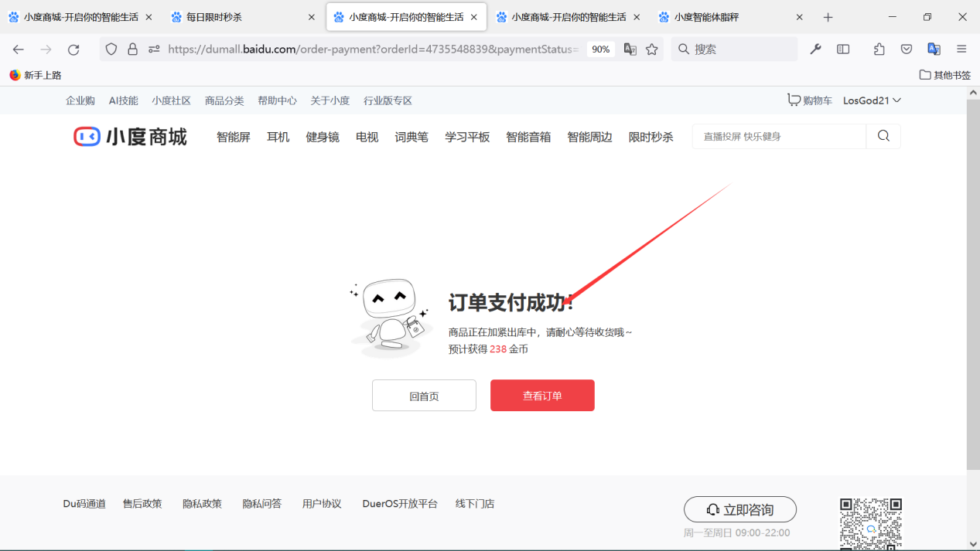

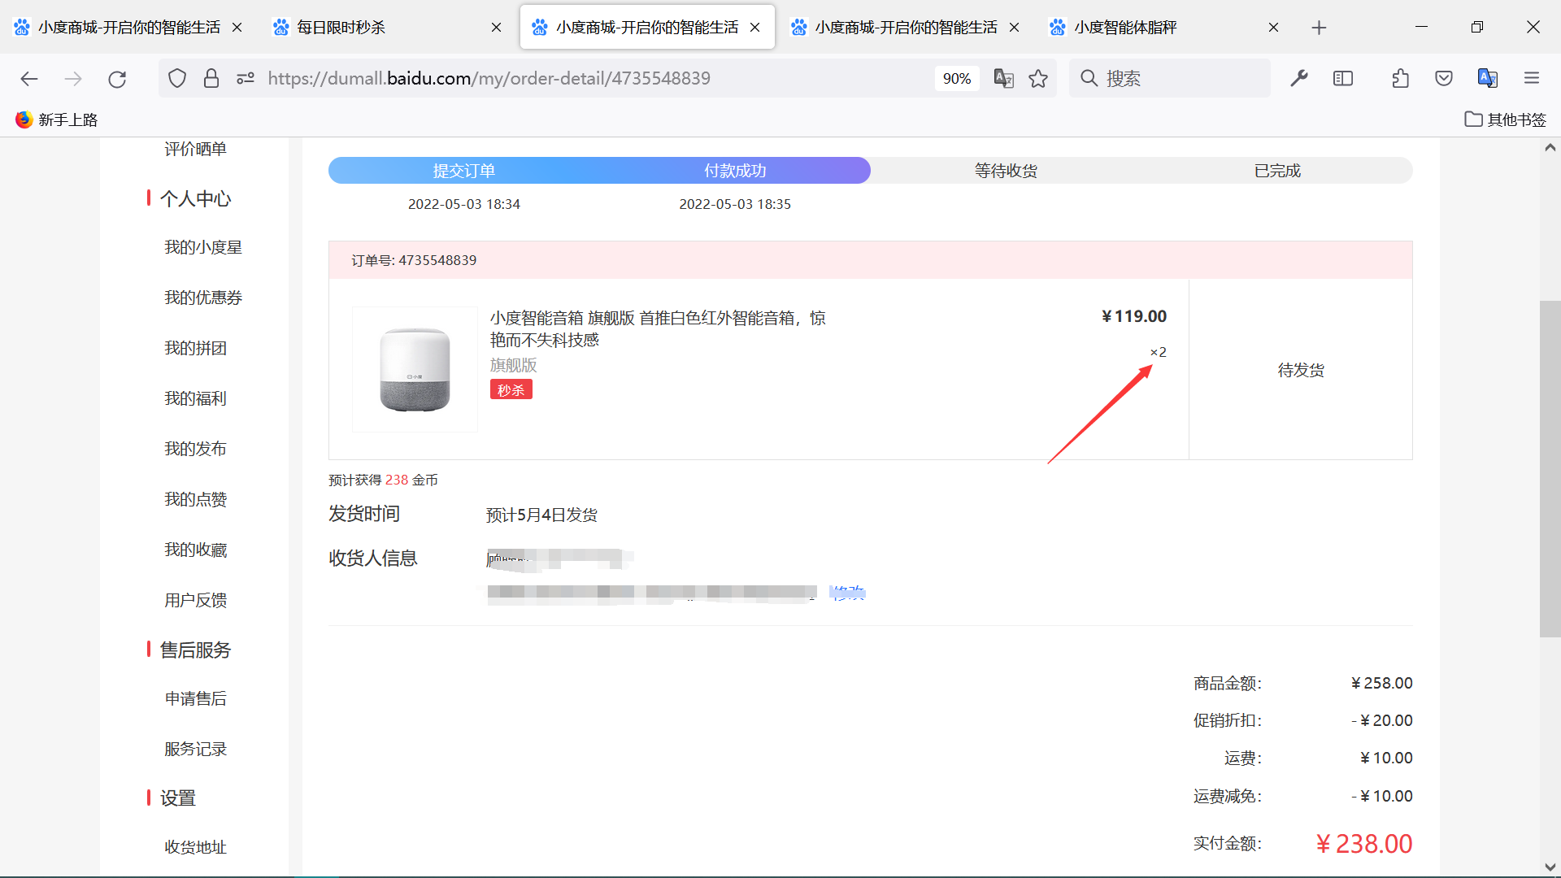

成功购买两个，存在漏洞